**Instalação – MongoDB**

# Download do instalador

Acesse o site <https://www.mongodb.com/try/download/community> e clique no link de download da versão desejada.

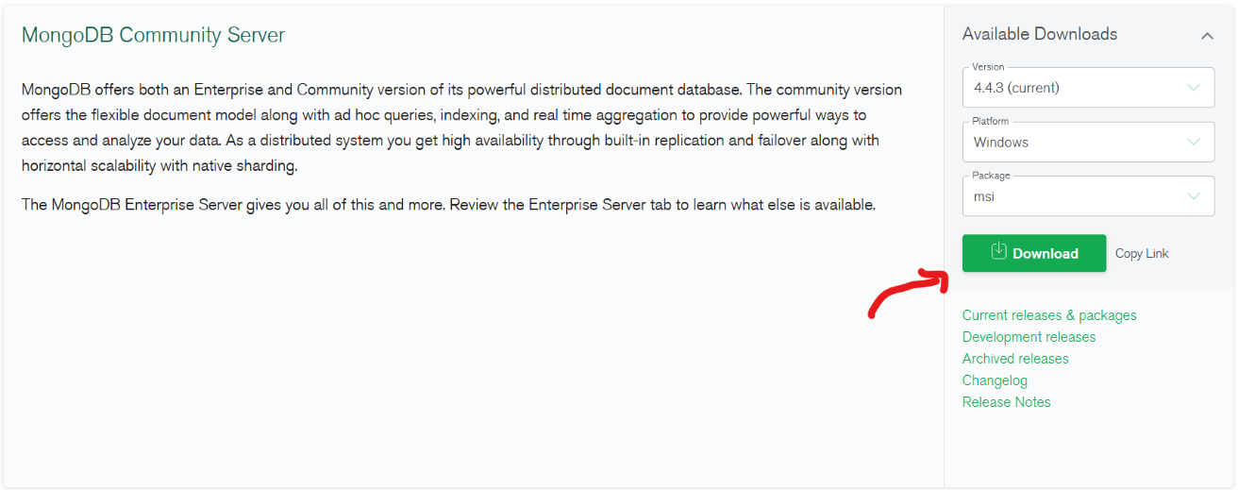

Na tela seguinte, salve e execute o arquivo.

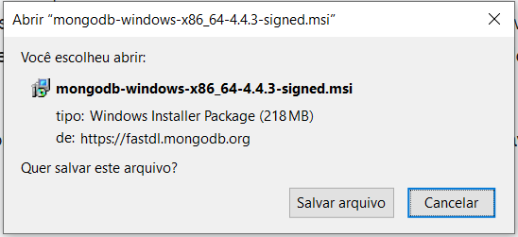

# Passo a passo de instalação

Na tela que se abrirá, serão dadas as boas-vindas.

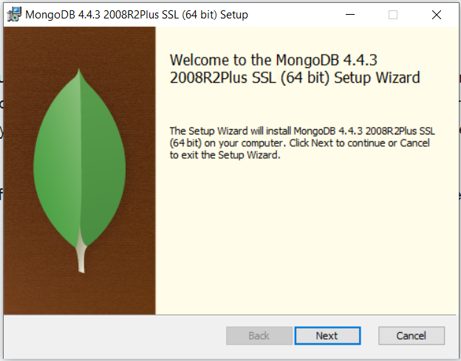

Leia e aceite os temos de licença do software.

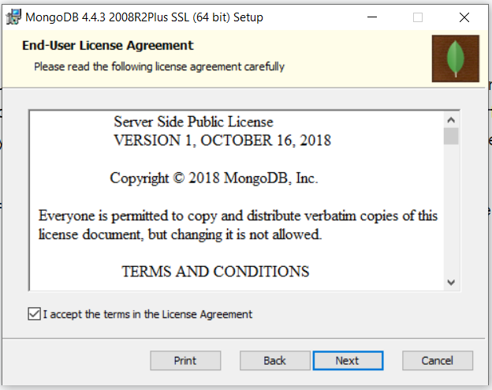

Escolha o tipo de instalação. É recomendável realizar a instalação completa.

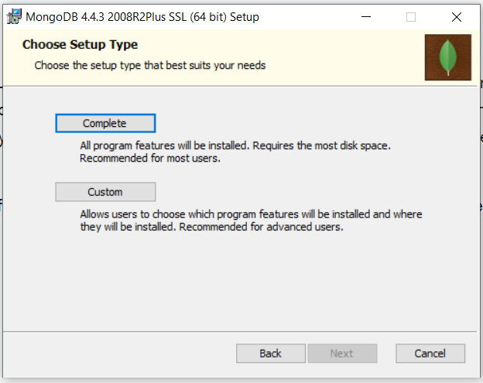

Escolha a opção para executar o serviço do banco como serviço de rede do usuário.

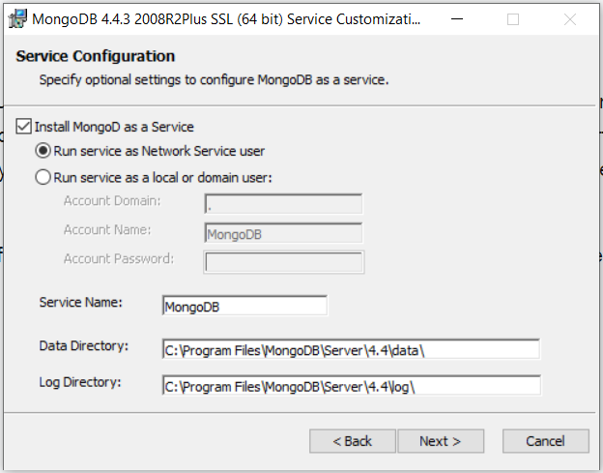

Decida se deseja instalar também a interface gráfica **MongoDB Compass**.

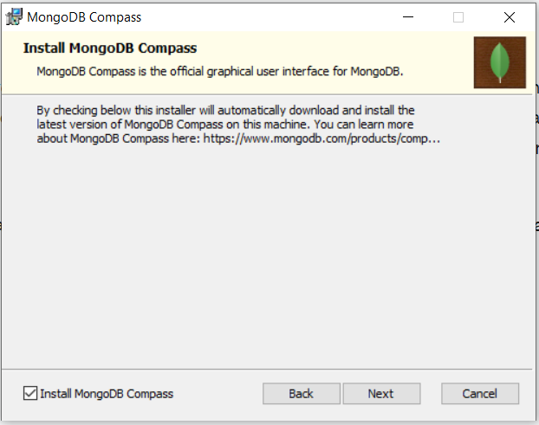

Na tela seguinte, clique em instalar.

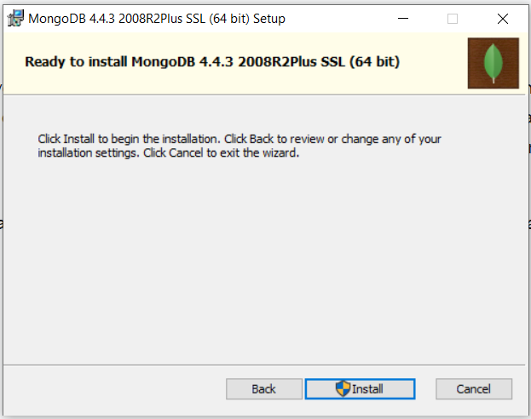

Após a conclusão, basta finalizar a instalação.

